**РЕГИОНАЛЬНЫЙ ЧЕМПИОНАТ «АБИЛИМПИКС» 2025**

Главный эксперт компетенции

МЕБЕЛЬЩИК

Наседкин Алексей Александрович

**КОНКУРСНОЕ ЗАДАНИЕ**

по компетенции

**МЕБЕЛЬЩИК**



**Курск, 2025**

**1. Описание компетенции**

**1.1. Актуальность компетенции**

В современном обществе профессия столярное дело – одна из самых востребованных специальностей, ведь предметы столярных изделий и мебели всегда являются непременным атрибутом жилища человека. В нашей стране не только сложилась мощная столярная индустрия, которая обеспечивает потребителей типовой мебелью¸ но есть и много высококлассных профессионалов, которые демонстрируют свое мастерство в изготовлении эксклюзивных столярных изделий по индивидуальным заказам. Профессия столяра-мебельщика является востребованной¸ престижной и хорошо оплачиваемой, растёт спрос на высококвалифицированные кадры этой профессии.

Чтобы достичь высокого качества в столярном производстве, нужны современные технологии, сложное оборудование, поэтому профессия столяра-мебельщика – это техническая специальность, хотя связанная и с художественным творчеством.

Специалист столярного производства должен овладеть всеми видами операций по обработке дерева: различные виды отделки (шлифование, строгание и т.д.), операции сшивки деталей, их соединения и склейки, сборки отдельных узлов, изготовления и применения элементов декора. Для достижения необходимого качества изделий столяр мебельщик пользуется современным высокотехнологичным механизированным оборудованием.

Практически в каждом регионе есть потенциальные работодатели для специалистов по профессиям «мастер столярного и мебельного производства» «мастер столярно- плотничных и паркетных работ».

**1.2. Профессии, по которым участники смогут трудоустроиться после получения данной компетенции:**

* мастер столярного и мебельного производства. Столяр.

**1.3. Ссылка на образовательный и/или профессиональный стандарт**

|  |  |  |
| --- | --- | --- |
| **Школьники** | **Студенты** | **Специалисты** |
| **ОБРАЗОВАТЕЛЬНЫЕ СТАНДАРТЫ** | | |
| Федеральный государственный стандарт среднего профессионального образования по профессии  29.01.29 (262023.01) Мастер столярного и мебельного производства, утвержденный приказом Министерства образования и науки  Российской Федерации от № 764 от 02 августа 2013 года, зарегистрированный Министерством юстиции от 20.08.2013 г. № 29749; с  изменением, внесенным приказом Министерства образования и науки РФ от 09.04.2015 г. № 390. | Федеральный государственный стандарт среднего профессионального образования по профессии  29.01.29 (262023.01) Мастер столярного и мебельного производства, утвержденный приказом Министерства образования и науки  Российской Федерации от № 764 от 02 августа 2013 года, зарегистрированный Министерством юстиции от 20.08.2013 г. № 29749; с  изменением, внесенным приказом Министерства образования и науки РФ от 09.04.2015 г. № 390 | Федеральный государственный стандарт среднего профессионального образования по профессии  29.01.29 (262023.01) Мастер столярного и мебельного производства, утвержденный приказом Министерства образования и науки  Российской Федерации от № 764 от 02 августа 2013 года, зарегистрированный Министерством юстиции от 20.08.2013 г. № 29749; с  изменением, внесенным приказом Министерства образования и науки РФ от 09.04.2015 г. № 390 |
| **ПРОФЕССИОНАЛЬНЫЙ СТАНДАРТ** | | |
| Профессиональный стандарт Сборка изделий мебели из древесных материалов (утверждён приказом Министерства труда и социальной защиты Российской Федерации от 26 декабря 2014 г. №1183, регистрационный №385, код 23.036) | Профессиональный стандарт Сборка изделий мебели из древесных материалов (утверждён приказом Министерства труда и социальной защиты Российской Федерации от 26 декабря 2014 г. №1183, регистрационный №385, код 23.036) | Профессиональный стандарт Сборка изделий мебели из древесных материалов (утверждён приказом Министерства труда и социальной защиты Российской Федерации от 26 декабря 2014 г. №1183, регистрационный №385, код 23.036) |

**1.4. Требования к квалификации**

|  |  |  |
| --- | --- | --- |
| **Школьники** | **Студенты** | **Специалисты** |
| ПМ.02 «Изготовление столярных и мебельных изделий ПК 2.1.  Производить подбор и раскрой заготовок, механическую обработку деталей мебельных изделий. ПК 2.2. Выполнять столярные  соединения.  **Должен уметь:**   * применять правила безопасности труда и производственной санитарии при выполнении столярных работ; * налаживать и применять в работе инструмент для изготовления столярных работ; * производить подготовку и разметку заготовок для деталей; * выполнять раскрой древесины и древесных материалов; * выполнять основные операции по обработке древесины и древесных материалов ручным инструментом: пиление, сверление, долбление, строгание, шлифование; определять степень точности обработки деталей по форме и размерам; * допуски и посадки; определять степень точности обработки деталей по классу шероховатости поверхности: неровности, риски, ворсистость, мшистость; * повышать качество обработки деталей по форме, размерам и классу шероховатости поверхности: формировать шипы, проушины, гнезда | ПМ.02 «Изготовление столярных и мебельных изделий ПК 2.1. Производить подбор и раскрой заготовок, механическую обработку деталей столярных и мебельных изделий.  ПК 2.2. Выполнять столярные соединения.  ПК 2.4. Конструировать столярные изделия и мебель.  **Должен уметь:**   * применять правила безопасности труда и производственной санитарии при выполнении столярных работ; * налаживать и применять в работе станки, инструмент и оборудование для производства столярных работ; * производить подготовку и разметку заготовок для деталей; * выполнять раскрой древесины и древесных материалов; * выполнять основные операции по обработке древесины и древесных материалов ручным инструментом: пиление, сверление, долбление, строгание, шлифование выполнять основные операции по первичной и чистовой обработке древесины и древесных материалов электрифицированным инструментом и на деревообрабатывающих станках: пиление, фрезерование, сверление, точение, строгание, долбление - шлифование; * определять степень точности обработки деталей по форме и размерам; допуски и посадки; * определять степень точности обработки деталей по классу шероховатости поверхности: неровности, риски, ворсистость, мшистость; * повышать качество обработки деталей по форме, размерам и классу шероховатости поверхности: устранять пороки древесины, дефекты обработки, затачивать режущий инструмент; * формировать шипы, проушины, гнезда | ПМ.02 «Изготовление столярных и мебельных изделий ПК 2.1. Производить подбор и раскрой заготовок, механическую обработку деталей столярных и мебельных изделий.  ПК 2.2. Выполнять столярные соединения.  ПК 2.4. Конструировать столярные изделия и мебель.  **Должен уметь:**   * применять правила безопасности труда и производственной санитарии при выполнении столярных работ; * налаживать и применять в работе станки, инструмент и оборудование для производства столярных работ; * производить подготовку и разметку заготовок для деталей; * выполнять раскрой древесины и древесных материалов; * выполнять основные операции по обработке древесины и древесных материалов ручным инструментом: пиление, сверление, долбление, строгание, шлифование; выполнять основные операции по первичной и чистовой обработке древесины и древесных материалов электрифицированным инструментом и на деревообрабатывающих станках: пиление, фрезерование, сверление, точение, строгание, долбление - шлифование; * определять степень точности обработки деталей по форме и размерам; допуски и посадки; * определять степень точности обработки деталей по классу шероховатости поверхности: неровности, риски, ворсистость, мшистость; * повышать качество обработки деталей по форме, размерам и классу шероховатости поверхности: устранять пороки древесины, дефекты обработки, затачивать режущий инструмент; * формировать шипы, проушины, гнезда |

**2. Конкурсное задание**

**2.1. Краткое описание задания**

Участник самостоятельно должен разметить согласно чертежу, заготовки, при помощи необходимого инструмента сформировать соединения, склеить и зачистить столик треугольник из массива, ольхи и фанеры.

**2.1.1. Категория участников «Школьники»:** в ходе выполнения конкурсного задания необходимо за 4 часа выполнить полноразмерный чертеж на листе МДФ, выполнить подготовительные, заготовительные и разметочные работы; определить базовые поверхности деталей, необходимым ручным инструментом сформировать соединения, По лицевой внешней стороне кромки снять фаску 5х45, соединить изделие и провести чистовую отделку путем шлифования.

**2.1.2. Категория участников «Студенты»:** в ходе выполнения конкурсного задания необходимо за 4 часа выполнить полноразмерный чертеж на листе МДФ, выполнить подготовительные, заготовительные и разметочные работы; определить базовые поверхности деталей, необходимым ручным и электрическим инструментом сформировать соединения, По внешней и внутренней стороне кромки снять фаску 5х45. Скруглить ручку ящика R 10мм , соединить изделие и провести чистовую отделку путем шлифования.

**2.1.3. Категория участников «Специалисты»:** в ходе выполнения конкурсного задания необходимо за 4 часа выполнить полноразмерный чертеж на листе МДФ, выполнить подготовительные, заготовительные и разметочные работы; определить базовые поверхности деталей, необходимым ручным и электрическим инструментом сформировать соединения. На навесной дверце изготовить ручку (выбрать форму самостоятельно), установить петли. Дверцу соединить с тумбой. Снять фаски 5х45. Соединить изделие и провести чистовую отделку путем шлифования.

**2.2. Структура и подробное описание конкурсного задания**

В таблицу заносится количество и название модулей для выполнения каждой категорией участников, время, отведенное на выполнение задания, описание конечного результата задания по каждому модулю или по заданию в целом.

|  |  |  |  |  |
| --- | --- | --- | --- | --- |
| **Категория участника** | **Наименование и описание модуля** | **День** | **Время** | **Результат** |
| **Школьники** | **Модуль А.**  Выполнение полноразмерного чертежа | 1 день | 1 час | Разметка заготовок с полноразмерного чертежа. |
| **Модуль Б.**  Формирование  шиповых соединений | 1 день | 2 часа | Выполнить шиповые соединения чисто, по чертежу и без дефектов. Снять фаску. |
| **Модуль В.**  Сборка , отделка | 1 день | 1 час | Склеить, отшлифовать. |
| *Общее время выполнения конкурсного задания: 4 часа.* | | | | |
| **Студенты** | **Модуль А.**  Выполнение полноразмерного чертежа | 1 день | 1 час | Выполнение полноразмерного чертежа без помарок и потертостей. |
| **Модуль Б.**  Формирование  шиповых соединений | 1 день | 2 часа | Выполнить шиповые соединения чисто, по чертежу и без дефектов. Снять фаску, Выполнить скругление. |
| **Модуль В.**  Сборка , отделка | 1 день | 1 час | Склеить, отшлифовать. |
| *Общее время выполнения конкурсного задания: 4 часа.* | | | | |
| **Специалист** | **Модуль А.**  Выполнение полноразмерного чертежа. | 1 день | 1 час | Выполнение полноразмерного чертежа без помарок и потертостей. |
| **Модуль Б.**  Формирование  шиповых соединений. | 1 день | 2 часа | Выполнить шиповые соединения чисто, по чертежу и без дефектов. Снять фаску, установить петли. |
| **Модуль В.**  Сборка , отделка. | 1 день | 1 час | Склеить, отшлифовать |
| *Общее время выполнения конкурсного задания: 4 часа.* | | | | |

**\*Участник может самостоятельно распределить время на выполнение каждого модуля.**

**2.3. Последовательность выполнения задания**

|  |  |  |
| --- | --- | --- |
| **Школьники** | **Студенты** | **Специалисты** |
| 1. Подготовка рабочего места:   * расположение инструментов и заготовок в соответствующем порядке; * проверка соответствия используемого инструмента.   2. Изучение конкурсного задания.  **Модуль А.**  Выполнение полноразмерного чертежа. (МДФ).  Передача изделия на оценку экспертам (по окончанию конкурсного дня).  **Модуль Б.**   * разметка деталей (стенки); * торцевание заготовок по длине и в угол; * формирование проушин. * Снять фаску.   Передача изделия на оценку экспертам (при сдаче соединений на сухо экспертам на оценку, участник должен сделать маркировку на соединении; например 1-1 ,А-А и т.д.).  **Модуль В.**   * разметка деталей (полок); * торцевание деталей в угол; * формирование проушин; * формирование соединения (домино, шкант); * сборка на сухо.   Передача деталей на оценку экспертам.   * обработка шлифованием деталей; * сборка изделия (склеивание).   Передача изделия на оценку экспертам.  Уборка рабочего места.  Экспертная группа за день до начала отборочного определяется с условиями выполнения задания! | 1. Подготовка рабочего места:   * расположение инструментов и заготовок в соответствующем порядке; * проверка соответствия используемого инструмента.   2. Изучение конкурсного задания.  **Модуль А.**  Выполнение полноразмерного чертежа. (МДФ).  Передача изделия на оценку экспертам (по окончанию конкурсного дня).  **Модуль Б.**   * разметка деталей (стенки); * торцевание заготовок по длине и в угол; * формирование проушин; * Снять фаску;   -Выполнить скругление.  Передача изделия на оценку экспертам (при сдаче соединений на сухо экспертам на оценку, участник должен сделать маркировку на соединении; например 1-1, А-А и т.д.).  **Модуль В.**   * разметка деталей (полок); * торцевание деталей в угол; * формирование проушин; * формирование соединения (домино, шкант); * сборка на сухо.   Передача деталей на оценку экспертам.   * обработка шлифованием деталей; * сборка изделия (склеивание).   Передача изделия на оценку экспертам.  Уборка рабочего места.  Экспертная группа за день до начала отборочного определяется с условиями выполнения задания! | 1. Подготовка рабочего места:   * расположение инструментов и заготовок в соответствующем порядке; * проверка соответствия используемого инструмента.   2. Изучение конкурсного задания.  **Модуль А.**  Выполнение полноразмерного чертежа. (МДФ).  Передача изделия на оценку экспертам (по окончанию конкурсного дня).  **Модуль Б.**   * разметка деталей (стенки); * торцевание заготовок по длине и в угол; * формирование проушин; * Снять фаску;   -Выполнить скругление.  Передача изделия на оценку экспертам (при сдаче соединений на сухо экспертам на оценку, участник должен сделать маркировку на соединении; например 1-1, А-А и т.д.).  **Модуль В.**   * разметка деталей (полок); * торцевание деталей в угол; * формирование проушин; * формирование соединения (домино, шкант); * сборка на сухо.   Передача деталей на оценку экспертам.   * обработка шлифованием деталей; * сборка изделия (склеивание).   Передача изделия на оценку экспертам.  Уборка рабочего места.  Экспертная группа за день до начала отборочного определяется с условиями выполнения задания! |

**2.4. Внесение изменений 30% в конкурсное задание**

**Главный эксперт вносит изменения в конкурсные задания с учетом категорий:**

* изменение размеров;
* изменение шиповых соединений, изменение углов, дополнение фасок;
* дополнение окружности.

**2.4.1. Категория участников «Школьники»:**

Выполняют чертеж вид сбоку и изготавливают, По лицевой внешней стороне кромки снимают фаску 5х45 и собирают тумбочку без ящика.

**2.4.2. Категория участников «Студенты»:**

Выполняют чертеж вид сбоку и изготавливают, по внешней и внутренней стороне кромки снимают фаску 5х45. Скругляют ручку ящика R 10мм и собирают тумбочку с выдвижным ящиком.

**2.4.3. Категория участников «Специалисты»:**

Выполняют чертеж вид сбоку и изготавливают тумбочку с навесной дверцей На навесной дверце изготавливают ручку (выбрать форму самостоятельно), устанавливают петли. Дверцу соединяют с тумбой. Снимают фаски 5х45..

Толщина всех шиповых соединений 10 мм.

**вид спереди**

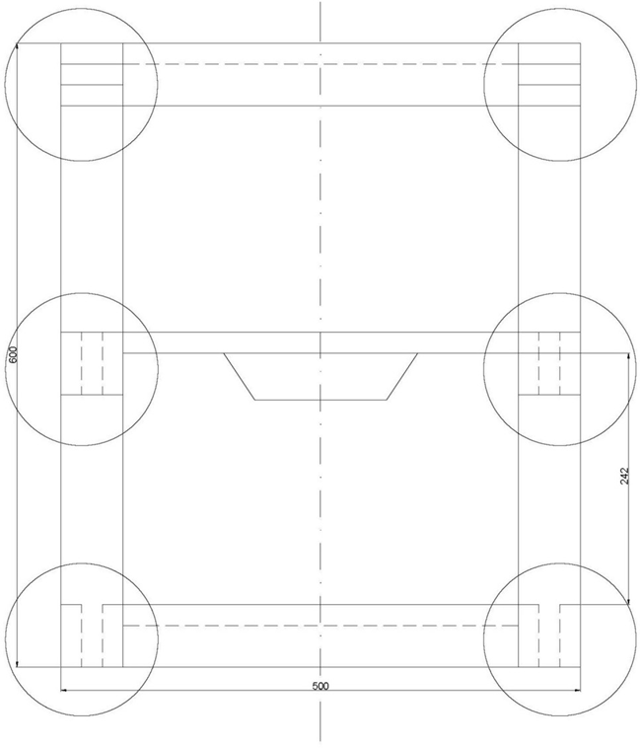

**Вид с боку**

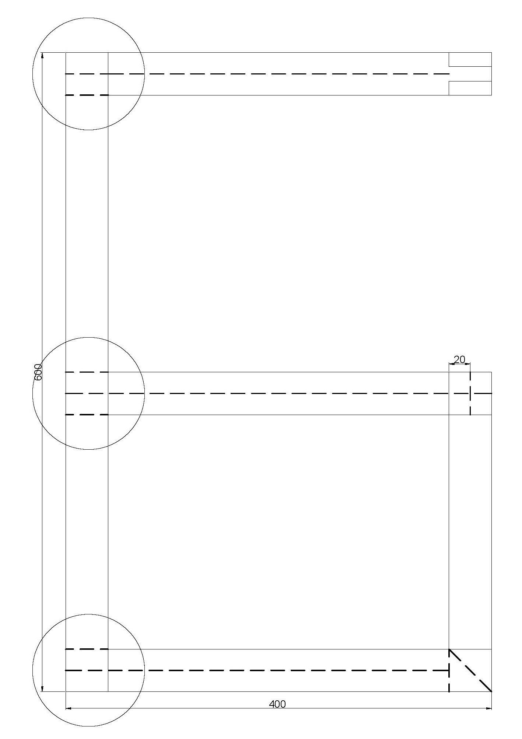

**Вид сверху**

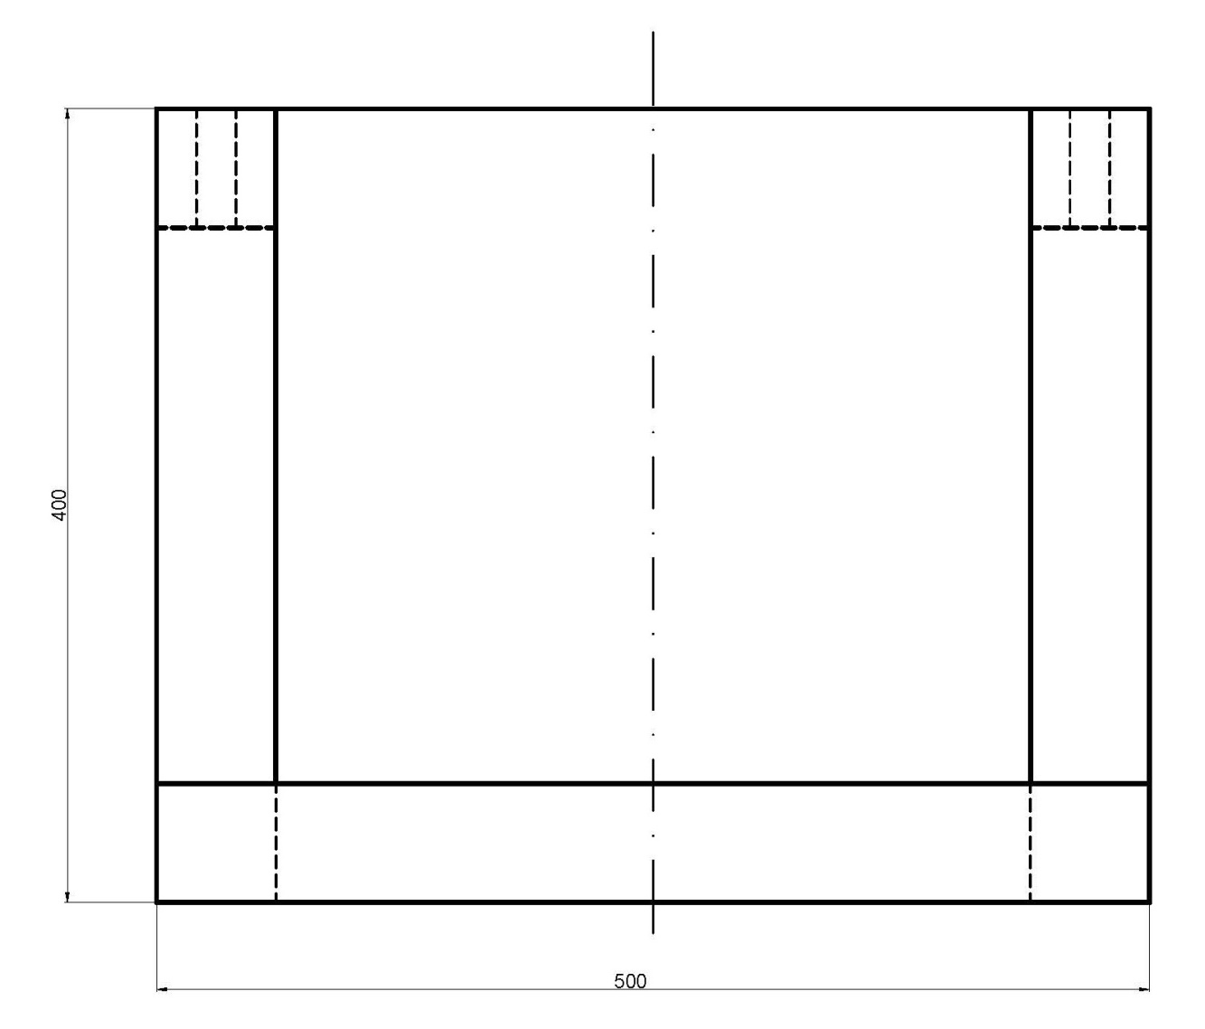

**Ящик (категория участников «Студенты»)**

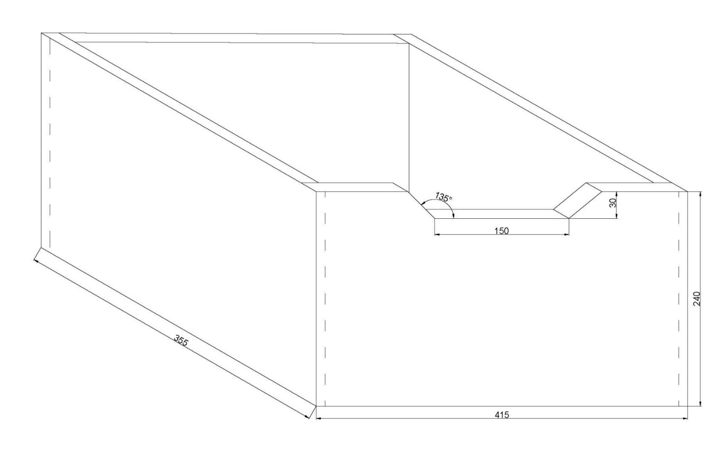

**Дверца (категория участников «Специалисты»)**

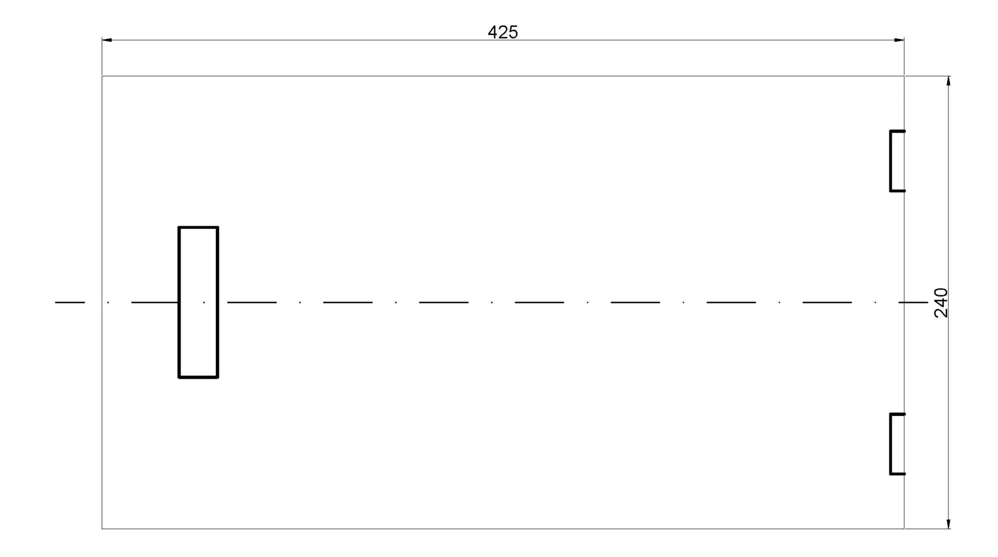

**2.5. Критерии оценки выполнения задания**

**2.5.1. Категория участников «Школьники»**

|  |  |  |  |  |
| --- | --- | --- | --- | --- |
| **№** | **Критерий** | **Макс. балл** | **Балл.** | **Тип критерия** |
| 1. | Чертеж | 21 | 21 | Измеримый |
| 2. | Внутренние соединения | 16 | 16 | Измеримый |
| 3. | Сборка изделия и внешний вид | 63 | 63 | Измеримый |
| 4. | Нарушение техники безопасности | -5 | -5 |  |
| **Итого:** | | **100** | |  |

**2.5.2. Категория участников «Студенты»**

|  |  |  |  |  |
| --- | --- | --- | --- | --- |
| **№** | **Критерий** | **Макс. балл** | **Балл.** | **Тип критерия** |
| 1. | Чертеж | 13 | 13 | Измеримый |
| 2. | Внутренние соединения | 15 | 15 | Измеримый |
| 3. | Сборка изделия и внешний вид | 72 | 72 | Измеримый |
| 4. | Нарушение техники безопасности | -6 | -6 |  |
| **Итого:** | | **100** | |  |

**2.5.3. Категория участников «Специалисты»**

|  |  |  |  |  |
| --- | --- | --- | --- | --- |
| **№** | **Критерий** | **Макс. балл** | **Балл.** | **Оценка.** |
| 1. | Чертеж | **12** | 12 | Измеримая |
| 2. | Внутренние соединения | **11** | 11 | Измеримая |
| 3. | Сборка изделия и внешний вид | **77** | 77 | Измеримая |
| 4. | Нарушение техники безопасности | **-5** | -5 |  |
| **Итого:** | | **100** | |  |

*Подробные критерии оценивания будут доступны после внесения 30 % изменения в конкурсное задание.

**3. Перечень используемого оборудования, инструментов и расходных материалов.**

**\*Возможно использование аналогов (с аналогичными характеристиками) указанного оборудования, инструментов и расходных материалов.**

**3.1. Оборудование общей полётной зоны для всех категорий участников**

|  |  |  |  |  |  |
| --- | --- | --- | --- | --- | --- |
| **ОБОРУДОВАНИЕ НА 1-ГО УЧАСТНИКА (ДОПУСКАЮТСЯ АНАЛОГИ)** | | | | | |
| **№**  **п/п** | **Наименование** | **Фото оборудования или инструмента, или мебели** | **Технические характеристики оборудования, инструментов и ссылка на сайт производителя, поставщика** | **Ед. измерения** | **Необходимое кол-во** |
| 1. | АППАРАТ  ПЫЛЕУДАЛЯЮ  ЩИЙ CTL 26 E 230V | https://festoolcdn.azureedge.net/productmedia/Images/jpg_large/acd45bf2-0c13-11e8-80e7-005056b31774_800_533.jpg | <https://www.festool.ru/каталог/пылеудаление/пылеудаляющие-аппараты/574947---ctl-26-e-230v> | шт | 5/5 |
| 2. | Торцовочная пила с протяжкой Festool KAPEX  KS 120 | https://festoolcdn.azureedge.net/productmedia/Images/jpg_large/f0f91c08-4951-11e8-80ea-005056b31774_800_533.jpg | <https://www.festool.ru/каталог/пиление/торцовочные-пилы/575302---ks-120-reb> | шт | 5/5 |
| 3. | ДЮБЕЛЬНЫЙ ФРЕЗЕР  DOMINO DF 500  Q-SET | https://festoolcdn.azureedge.net/productmedia/Images/jpg_large/92ef4ee7-24ee-11e5-80cf-005056b31774_800_533.jpg | <https://www.festool.ru/каталог/система-соединений-domino/дюбельный-фрезер/574427---df-500-q-set> | шт | 5/5 |
| 4. | ДРЕЛЬ-ОТВ.  АКК., комп. в конт. T-Loc CXS  Li 1,5 Set EU  230V | https://festoolcdn.azureedge.net/productmedia/Images/jpg_large/daff8c44-24ed-11e5-80cf-005056b31774_800_533.jpg | <https://www.festool.ru/каталог/сверление-и-завинчивание/аккумуляторные-дрели-шуруповёрты/564532---cxs-li-2,6-set#Обзор> | шт | 5/5 |
| 5. | ЛОБЗИК  CARVEX АКК., компл. в конт. TLoc PSC 420 EBPlus Li 18 | https://festoolcdn.azureedge.net/productmedia/Images/jpg_large/df528e13-24ad-11e5-80cf-005056b31774_800_533.jpg | <https://www.festool.ru/каталог/пиление/лобзики/574713---psc-420-li-eb-basic#Обзор> | шт | 5/5 |
| 6. | Стол рабочий, многофункционал ьный MFT/3 | https://festoolcdn.azureedge.net/productmedia/Images/jpg_large/3b46a064-2512-11e5-80cf-005056b31774_800_533.jpg | <https://www.festool.ru/каталог/организация-рабочего-места/многофункциональный-стол/495315---mft3#Обзор> | шт | 5/5 |
| 7. | Струбцины, комплект из 2 шт.  FSZ 120/2 | https://www.ftool.ru/image/cache/catalog/organizaciya/489570-1920x1080.jpg | <https://www.ftool.ru/strubtsiny-vintovyye-festool-fsz-1202/> | шт | 5/5 |
| 8. | Струбцины, комплект из 2  шт.  FSZ 300/2 | https://www.ftool.ru/image/cache/catalog/organizaciya/489570-1920x1080.jpg | <https://www.ftool.ru/strubtsiny-vintovyye-festool-fsz-3002/> | шт | 5/5 |
| 9. | ФРЕЗЕР в контейнере T-Loc OF 1400 EBQ – Plus | https://festoolcdn.azureedge.net/productmedia/Images/jpg_large/baab6802-b7b9-11e7-80e4-005056b31774_800_533.jpg | <https://www.festool.ru/каталог/фрезерование/вертикальные-фрезеры/574341---of-1400-ebq-plus#Обзор> | шт | 5/5 |
| 10. | ШЛИФМАШ.  ЭКСЦЕНТРИК. в  конт. T-Loc ETS 150/5 EQ-Plus | https://festoolcdn.azureedge.net/productmedia/Images/jpg_large/e6994b39-2569-11e5-80cf-005056b31774_800_533.jpg | <https://www.festool.ru/каталог/обработка-поверхности/эксцентриковая-шлифовальная-машинка/575056---ets-1505-eq-plus> | шт | 5/5 |
| 11. | Респиратор | Респиратор 3М™ 8132 / FFP3 с клапаном выдоха | <https://market.yandex.ru/product--respirator-3m-8132-ffp3-s-klapanom-vydokha/988659374?cpc=UHOHG4f31zJxh3WRm9NLWg00GV1ddWvaCMkXes9XFQ5VPauP6zfkW_zzeoNvHWLbc6Ox10_4dES9u-vAY1lalHqq9GqbYNW-lEAVIbgr8_NnCnO-dZr2AVRo52kAX0mWEmTmqQoKmvBJ0NVXRFhrBN77lTgfArTw4RtcEKIqn9IPt0O1FsottQ%2C%2C&sku=101356202292&offerid=5EQxHeiRiiWRkvHJSaLdAg&cpa=1> | шт | 5/5 |
| 12. | Защитные очки. | https://zubr-russia.ru/image/catalog/tovary/himiya-krepezh-siz/ochki-zashitnie-otkritogo-tipaseriya-ekspert_2.png | <https://market.yandex.ru/product--ochki-zashchitnye-i-spector-vernon/1489412250?cpc=mRQeZk_XEPlUiblBfxWxqKpr5GLaOBjRolw8eOsB_o1kJ5OPRIeDyePQT6jn5-X8rNiULQS661eIX6y2zP7dl45lXcwQAO_mBbv1FMDGNCvVB4Bg1YSTodfHKbVUIuGI0oGxdNq-cCgJLoOz3KPrDOLooyxT3glinxd2rQGiQ54cTdG6hkPUtw%2C%2C&from-show-uid=16746284548384713819600001&sku=101526414672&do-waremd5=sACQ0M1sNePDGoocfA_W6A&sponsored=1&cpa=1> | шт | 5/5 |
| 13. | Струбцина 1000 мм |  | <https://market.yandex.ru/product--strubtsina-f-obraznaia-1000-mm-120-mm-startul-master-st9014-100/1456370272?sku=101471144914&do-waremd5=AmvKaPm6ir6dLv7cCuOd6Q&uniqueId=2248796> | шт | 10/5 |
| 14. | Верстак деревянный 1500*600мм, с лотком (пример) | P408C10T10#yIS1 |  | шт | 5/5 |
| 15. | набор спиральных сверл Ø3-10 мм | https://object.pscloud.io/cms/cms/Photo/img_0_627_407_0.jpeg | <https://www.vseinstrumenti.ru/product/nabor-sverl-spiralnyh-po-derevu-m-type-profesional-8-sht-3-10-mm-hcs-m-obraznaya-zatochka-stayer-2942-h8-z02-1226375/> | Шт. | 5/5 |
| **РАСХОДНЫЕ МАТЕРИАЛЫ НА 1 УЧАСТНИКА** (школьники) **(ДОПУСКАЮТСЯ АНАЛОГИ)** | | | | | |
| 1. | Стенки-полки | Полок ольха цена. Купить полок из ольхи оптом и в розницу | Сосна 500*400*18-20 | Шт. | 5 |
| 2. | Каркас | Бруски для копчения цена, фото, где купить Москва, Flagma.ru #2948101 | Сосна 650*40*40 | Шт. | 2 |
| 3. | Каркас | Бруски для копчения цена, фото, где купить Москва, Flagma.ru #2948101 | Сосна 500*40*40 | Шт | 11 |
| 4. | МДФ (фанера) для выполнения чертежа | Фанера. Продажа фанеры в Москве от компании "ФДПМ". Купить фанеру ... | МДФ (фанера) 650*500*10-12 | Шт. | 1 |
| 5. | Клей Момент Столярный | P447C40T10#yIS1 | Клей Момент Столярный – 750мл. | Шт. | 1 |
| **РАСХОДНЫЕ МАТЕРИАЛЫ НА 1 УЧАСТНИКА (СТУДЕНТЫ) (ДОПУСКАЮТСЯ АНАЛОГИ)** | | | | | |
| **№**  **п/п** | **Наименование** | **Фото расходных материалов** | **Технические характеристики оборудования, инструментов и ссылка на сайт производителя, поставщика** | **Ед. измерения** | **Необходимое кол-во на одного участника** |
| 1. | Стенки-полки | Полок ольха цена. Купить полок из ольхи оптом и в розницу | Сосна 500*400*18-20 | Шт. | 5 |
| 2. | каркас | Бруски для копчения цена, фото, где купить Москва, Flagma.ru #2948101 | Сосна 650*40*40 | Шт. | 2 |
| 3. | каркас | Бруски для копчения цена, фото, где купить Москва, Flagma.ru #2948101 | Сосна 500*40*40 | Шт. | 11 |
| 4. | Ящик | Полок ольха цена. Купить полок из ольхи оптом и в розницу | Сосна 430*250*18-20 | Шт. | 4 |
| 5. | Дно ящика | Фанера. Продажа фанеры в Москве от компании "ФДПМ". Купить фанеру ... | Фанера 400*450*10 | Шт | 1 |
| 6. | МДФ (фанера) для выполнения чертежа | Фанера. Продажа фанеры в Москве от компании "ФДПМ". Купить фанеру ... | МДФ или Фанера 10/12*800*500 | Шт. | 1 |
| 7. | Клей Момент Столярный | P447C40T10#yIS1 | Клей Момент Столярный – 750мл. | Шт. | 1 |
| **РАСХОДНЫЕ МАТЕРИАЛЫ НА 1 УЧАСТНИКА (СПЕЦИАЛИСТЫ) (ДОПУСКАЮТСЯ АНАЛОГИ )** | | | | | |
| 1. | Стенки-полки | Полок ольха цена. Купить полок из ольхи оптом и в розницу | Сосна 500*400*18-20 | Шт. | 5 |
| 2. | каркас | Бруски для копчения цена, фото, где купить Москва, Flagma.ru #2948101 | Сосна 650*40*40 | Шт. | 2 |
| 3. | каркас | Бруски для копчения цена, фото, где купить Москва, Flagma.ru #2948101 | Сосна 500*40*40 | Шт. | 11 |
| 4. | дверца | Полок ольха цена. Купить полок из ольхи оптом и в розницу | 450*300*18_20 |  |  |
| 5. | петли |  |  | Шт | 2 |
| 6. | ручка |  | На усмотрение организаторов | Шт | 2 |
| 7. | МДФ (фанера) для выполнения чертежа | Фанера. Продажа фанеры в Москве от компании "ФДПМ". Купить фанеру ... |  | Шт | 1 |
| 8. | Клей Момент Столярный | P447C40T10#yIS1 | Клей Момент Столярный – 750мл. | Шт | 1 |
| **РАСХОДНЫЕ МАТЕРИАЛЫ, ОБОРУДОВАНИЕ И ИНСТРУМЕНТЫ, КОТОРЫЕ УЧАСТНИКИ ДОЛЖНЫ ИМЕТЬ ПРИ СЕБЕ (при необходимости)** | | | | | |
| 1. | спецодежда | [Спецодежда.](https://yandex.ru/images/search?p=1&source=wiz&text=%D1%81%D0%BF%D0%B5%D1%86%D0%BE%D0%B4%D0%B5%D0%B6%D0%B4%D0%B0+%D1%84%D0%BE%D1%82%D0%BE&pos=55&rpt=simage&img_url=https://images.ru.prom.st/486383693_w640_h640_kostyum-muzhskoj-rejn.jpg&lr=213) | На усмотрение участника.  Должны взять с собой!!! | Шт. | 1 |
| 2. | Защитные очки. | https://zubr-russia.ru/image/catalog/tovary/himiya-krepezh-siz/ochki-zashitnie-otkritogo-tipaseriya-ekspert_2.png | На усмотрение участника.  Должны взять с собой!!! | Шт. | 1 |
| 3. | Специальная обувь (200 Дж) | http://kras-servis.ru/wp-content/uploads/2018/06/1813.png | На усмотрение участника.  Должны взять с собой!!! | пара | 1 |
| 4. | Наушники защитные. | https://mirtovarov.by/image/cache/catalog/all_product/naushniki/3m_optime_3-800x800.jpg | На усмотрение участника.  Должны взять с собой!!! | Шт. | 1 |
| 5. | Угломер. | https://images.ru.prom.st/515094023_w640_h640_uglomer-ada-angleruler.jpg | На усмотрение участника.  Должны взять с собой!!! | Шт. | 1 |
| 6. | щётка-смётка. | https://www.posuda.ru/upload/iblock/c93/c93a2452c45645819ec0036aaa055c1f.jpg | На усмотрение участника.  Должны взять с собой!!! | Шт. | 1 |
| 7. | башмачок + наждачная бумага зернистости не более 240. | https://berustroy.ru/images/stories/virtuemart/product/najdachnaya_bumaga1.jpg | На усмотрение участника.  Должны взять с собой!!! | Шт. | 1 |
| 8. | набор спиральных сверл Ø1-10 мм | https://object.pscloud.io/cms/cms/Photo/img_0_627_407_0.jpeg | На усмотрение участника.  Должны взять с собой!!! | Шт. | 1 |
| 9. | набор перовых  сверл | https://media2.24aul.ru/imgs/5caca30451fbae0001eb7f0b/sverla-nabor-perovye-po-derevu-10-25mm-6sht-6867120-1-13721686.jpg | На усмотрение участника.  Должны взять с собой!!! | Шт. | 1 |
| 10. | ножовка со средним или мелким зубом. | https://cs.petrovich.ru/images/65085/original.jpg | На усмотрение участника.  Должны взять с собой!!! | Шт. | 1 |
| 11. | стамеска-долото 8 мм. | https://drevstroy.ru/image/cache/import_files/e9/e97c29ca287d11e1881a001e67031e10_507c1741e20c11e6b452001e67031e10-500x500.jpg | На усмотрение участника.  Должны взять с собой!!! | Наб | 1 |
| 12. | набор стамесок разных размеров | https://kovkapro.com/images/detailed/61/PeOMFaZPnSk.jpg | На усмотрение участника.  Должны взять с собой!!! | Наб | 1 |
| 13. | киянка деревянная. | https://main-cdn.goods.ru/hlr-system/1510895/100023020212b0.jpg | На усмотрение участника.  Должны взять с собой!!! | Шт. | 1 |
| 14. | угольник столярный. | https://8.allegroimg.com/original/01ce99/05268f41419ab1aef5b53e153f78 | На усмотрение участника.  Должны взять с собой!!! | Шт. | 1 |
| 15. | Малка. | https://cdn.vseinstrumenti.ru/images/goods/ruchnoy-instrument/izmeritelnyj/840508/0x0/3990295.jpg | На усмотрение участника.  Должны взять с собой!!! | Шт. | 1 |
| 16. | линейка металлическая 300-500 мм. | https://cvetnoeleto.by/upload/iblock/9c6/lineyka_20_sm_metallicheskaya_tolshchina_0_7mm_alingar.jpg | На усмотрение участника.  Должны взять с собой!!! | Шт. | 1 |
| 17. | Рулетка. | https://cdn1.ozone.ru/multimedia/1023413215.jpg | На усмотрение участника.  Должны взять с собой!!! | Шт. | 1 |
| 18. | Шило. | https://konstruktortestov.ru/files/d3ec/ef9d/e749/2108/f558/2abd/1a84/753d/1401926962.jpg | На усмотрение участника.  Должны взять с собой!!! | Шт. | 1 |
| 19. | карандаш простой. | https://topsto-crimea.ru/images/detailed/1358/1581678317.3487.jpg | На усмотрение участника.  Должны взять с собой!!! | Шт. | 1 |
| 20. | Циркуль  (окружность 600 мм) | https://samibm.ru/uploads/93myfullsizegi.jpeg | На усмотрение участника.  Должны взять с собой!!! | Шт. | 1 |
| 21. | Респиратор | Респиратор 3М™ 8132 / FFP3 с клапаном выдоха | На усмотрение участника.  Должны взять с собой!!! | шт | 1 |
| 22. | Струбцина 1000 мм |  | На усмотрение участника.  При необходимости! | шт | 1 |
| 22. | РУЧНОЙ ФРЕЗЕР | https://festoolcdn.azureedge.net/productmedia/Images/jpg_large/baab6802-b7b9-11e7-80e4-005056b31774_800_533.jpg | РАЗРЕШЕНО ВЗЯТЬ С СОБОЙ ТОЛЬКО ОДИН ЛЮБОЙ ФРЕЗЕР И НЕОБХОДИМЫЕ ФРЕЗЫ (ЛЮБЫЕ ШАБЛОНЫ ДЛЯ ФРЕЗЕРА ЗАПРЕЩЕНЫ)!!! | шт | 1 |
| 23. | Тиски Моxon | C:\Users\Shulevs\Desktop\Производство ТК 21\Внебюджет 2023\Прайсс 2024 г\tiski-stolyarnye-model-moxon-shirina-zakhvata-380mm-shturvalnye-rukoyati.jpg | ЗАПРЕЩЕНЫ!!! |  |  |
| 24. | Напильники |  | Любые напильники запрещены!!! |  |  |
| 25. | Шлифовальные палочки |  | Допустима зернистость не более 240 |  |  |
| **ОБОРУДОВАНИЕ НА 1-ГО ЭКСПЕРТА (при необходимости)** | | | | | |
| **№**  **п/п** | **Наименование** | **Фото необходимого оборудования или инструмента, или мебели** | **Технические характеристики оборудования, инструментов и ссылка на сайт производителя, поставщика** | **Ед. измерения** | **Необходимое кол-во** |
| 1. | Стол офисный |  | 1400х600х750 | Шт. | 3/5 |
| 2. | Стул посетителя офисный |  | Размеры: 55х80 | Шт. | 5/5 |
| **РАСХОДНЫЕ МАТЕРИАЛЫ НА 1 Эксперта (при необходимости)** | | | | | |
| **№**  **п/п** | **Наименование** | **Фото расходных материалов** | **Технические характеристики оборудования, инструментов и ссылка на сайт производителя, поставщика** | **Ед. измерения** | **Необходимое кол-во** |
| 1. | Ручка+бумага А4. | https://пробахилы.рф/wa-data/public/shop/products/59/94/9459/images/7210/7210.970.jpg | <https://yandex.ru/search/?text=%D0%91%D1%83%D0%BC%D0%B0%D0%B3%D0%B0%20%D0%90%204%20%D1%84%D0%BE%D1%82%D0%BE&lr=10735&clid=2233627> | Шт. | 2/5 |
| 2. | Компьютер или ноутбук. | https://cdn.citilink.ru/NT3eS_iIypefR87a_9q4b8yOXa-vtgjbuE3S23JTrsg/resizing_type:fit/gravity:sm/width:1200/height:1200/plain/items/1893704_v01_b.jpg | <https://www.citilink.ru/product/noutbuk-lenovo-ip3-14ada05-ryzen-5-3500u-8gb-ssd512gb-r540-2gb-14-ips-1893704/?yclid=668180730404983807&utm_source=yandex&utm_medium=cpc&utm_campaign=cities-srch-cat-dsa_fid_test_tov-cpa&utm_term=&utm_content=%7Cc%3A68713461%7Cg%3A4770088154%7Cb%3A11502665252%7Ck%3A2048662%7Cst%3Asearch%7Ca%3Ano%7Cs%3Anone%7Ct%3Apremium%7Cp%3A1%7Cr%3A2048662%7Cdev%3Adesktop|cgci:0&utm_param1=cpa> | Шт. | 1 |
| 3. | Принтер МФУ | https://img.oldi.ru/upload/resaiz_images_catalog/big/122/4111309/4111309_1.jpg | <https://www.ozon.ru/product/mfu-pantum-bm5100fdw-620137889/?utm_referrer=https%3A%2F%2Fyandex.ru%2Fproducts%2Fsearch%3Ftext%3D%25D0%259F%25D1%2580%25D0%25B8%25D0%25BD%25D1%2582%25D0%25B5%25D1%2580%2520%25D0%25BC%25D1%2584%25D1%2583&sh=n5mRrRd0cw> | Шт. | 1 |
| **ОБЩАЯ ИНФРАСТРУКТУРА КОНКУРСНОЙ ПЛОЩАДКИ (при необходимости)** | | | | | |
| **№**  **п/п** | **Наименование** | **Фото необходимого оборудования, средства индивидуальной защиты** | **Технические характеристики оборудования, инструментов и ссылка на сайт производителя, поставщика** | **Ед. измерения** | **Необходимое кол-во** |
| 1. | Порошковый огнетушитель ОП-4 | Порошковый огнетушитель ОП-4 | Класс В - 55 В  Класс А - 2 А | Шт. | 1 |
| **ДОПОЛНИТЕЛЬНЫЕ ТРЕБОВАНИЯ К ПЛОЩАДКЕ/КОММЕНТАРИИ** | | | | | |
| **№**  **п/п** | **Наименование** | **Наименование необходимого оборудования или инструмента, или мебели** | **Технические характеристики оборудования, инструментов и ссылка на сайт производителя, поставщика** | **Ед. измерения** | **Необходимое кол-во** |
| 1. | Кулер для воды | Кулер для воды Ecotronic H2-TN настольный без охлаждения | настольный без охлаждения | Шт. | 1 |
| 2. | Розетка 220 V | https://media1.g-net.com.ua/12140-thickbox_default/mk-electric-rozetka-elektricheskaya-logic-plus-dvojnaya-220v-16a-146kh86-mm.jpg | двойная розетка мощность. 220 V. Электроинструмент 3 кВт на двойную розетку. | Шт. | 11 |

**4. Минимальные требования к оснащению рабочих мест с учетом всех основных нозологий**

|  |  |  |  |
| --- | --- | --- | --- |
| **Наименование нозологии** | **Площадь, м.кв.** | **Ширина прохода между рабочими местами, м.** | **Специализированное оборудование, количество.\*\*** |
| **Рабочее место участника с нарушением слуха** | 3000х1900 | 1,5 м | Для участников с нарушениями слуха необходимо предусмотреть: а) наличие звукоусиливающей аппаратуры, акустической системы, информационной индукционной системы, наличие индивидуальных наушников; б) наличие на площадке переводчика русского жестового языка (сурдопереводчика); в) оформление конкурсного задания в доступной текстовой информации. |
| **Рабочее место участника с нарушением зрения** | 3000х1900 | 1,5 м | Для участников с нарушением зрения необходимо:  а) текстовое описание конкурсного задания в плоскопечатном виде с крупным размером шрифта, учитывающим состояние зрительного анализатора участника с остаточным зрением (в формате Microsoft Word не менее 16-18 пт), дублированного рельефно точечным шрифтом Брайля (при необходимости); - лупа с подсветкой для слабовидящих; электронная лупа;  б) для рабочего места, предполагающего работу на компьютере - оснащение специальным компьютерным оборудованием и оргтехникой: - видеоувеличитель; - программы экранного доступа NVDA и JAWS18 (при необходимости); - брайлевский дисплей (при необходимости);  в) для рабочего места участника с нарушением зрения, имеющего собаку-проводника, необходимо предусмотреть место для собаки-проводника;  г) оснащение (оборудование) специального рабочего места тифлотехническими ориентирами и устройствами, с возможностью использования крупного рельефно-контрастного шрифта и шрифта  Брайля, акустическими навигационными средствами, обеспечивающими беспрепятственное нахождение инвалидом по зрению - слепого своего рабочего места и выполнение трудовых функций;  д) индивидуальное равномерное освещение не менее 300 люкс |
| **Рабочее место участника с нарушением ОДА** | 3000х1900 | 1,5 м | Оснащение (оборудование) специального рабочего места оборудованием, обеспечивающим реализацию эргономических принципов:  а) увеличение размера зоны на одно место с учетом подъезда и разворота кресла-коляски, увеличения ширины прохода между рядами верстаков;  б) для участников, передвигающихся в креслеколяске, необходимо выделить 1 - 2 первых рабочих места в ряду у дверного проема;  в) оснащение (оборудование) специального рабочего места специальными механизмами и устройствами, позволяющими изменять высоту и наклон рабочей поверхности, положение сиденья рабочего стула по высоте и наклону, угол наклона спинки рабочего стула, оснащение специальным сиденьем, обеспечивающим компенсацию усилия при вставании. |
| **Рабочее место участника с соматическими заболеваниями** | 3000х1900 | 1,5 м | Специальные требования к условиям труда инвалидов вследствие заболеваний сердечнососудистой системы, а также инвалидов вследствие других соматических заболеваний, предусматривают отсутствие:  а) вредных химических веществ, включая аллергены, канцерогены, оксиды металлов, аэрозоли преимущественно фиброгенного действия;  б) тепловых излучений; локальной вибрации, электромагнитных излучений, ультрафиолетовой радиации на площадке;  в) превышения уровня шума на рабочих местах;  г) нарушений уровня освещенности, соответствующей действующим нормативам.  Необходимо обеспечить наличие столов с регулируемыми высотой и углом наклона поверхности; стульев (кресел) с регулируемыми высотой сиденья и положением спинки (в соответствии со спецификой заболевания). |
| **Рабочее место участника с ментальными нарушениями** | 3000х1900 | 1,5 м | Специальные требования к условиям труда инвалидов, имеющих нервно-психические заболевания:  а) создание оптимальных и допустимых санитарно-гигиенических условий производственной среды, в том числе: температура воздуха в холодный период года при легкой работе - 21 - 24 °C; при средней тяжести работ - 17 - 20 °C; влажность воздуха в холодный и теплый периоды года 40 - 60 %; отсутствие вредных веществ: аллергенов, канцерогенов, аэрозолей, металлов, оксидов металлов;  б) электромагнитное излучение - не выше ПДУ; шум - не выше ПДУ (до 81 дБА); отсутствие локальной и общей вибрации; отсутствие продуктов и препаратов, содержащих живые клетки и споры микроорганизмов, белковые препараты;  в) оборудование (технические устройства) должны быть безопасны и комфортны в использовании (устойчивые конструкции, прочная установка и фиксация, простой способ пользования без сложных систем включения и выключения, с автоматическим выключением при неполадках; расстановка и расположение, не создающие помех для подхода, пользования и передвижения; расширенные расстояния между столами, мебелью; не должна затрудняющая доступность устройств; исключение острых выступов, углов, ранящих поверхностей, выступающих крепежных деталей) |

**5. Схема застройки соревновательной площадки для всех категорий участников**

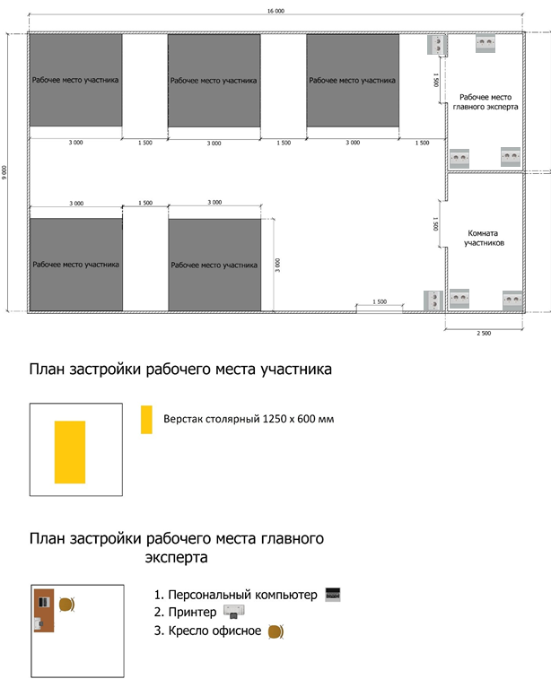

**6. Требования охраны труда и техники безопасности**

Во время проведения соревнования необходимо соблюдать настоящую инструкцию, правила эксплуатации оборудования, механизмов и инструментов, не подвергать их механическим ударам, не допускать падений. При работе участник обязан:

* поддерживать порядок и чистоту на своем рабочем месте;
* рабочий инструмент располагать таким образом, чтобы исключалась возможность его скатывания или падения;
* выполнять работу только исправным, хорошо заточенным инструментом;
* использовать защитные очки при работе инструментом ударного действия;
* прочно закреплять обрабатываемую деталь в тисках при ручной резке древесины ножовкой;
* использовать для работы лучковую пилу с хорошо разведенным полотном и надежно закрепленным шнуром, обеспечивающим необходимое его натяжение;
* при запиливании материала ножовкой применять направитель для опоры полотна инструмента;
* технологические операции (пиление, обтесывание, долбление и т.п.) выполнять на верстаке в установленных местах, используя специальные упоры и приспособления;
* очищать струги (рубанок, фуганок, и. т.п.) от стружки деревянными клиньями, а не руками;
* использовать рабочий инструмент только по прямому назначению.

**Участникам запрещается:**

* допускать скапливание посторонних предметов на рабочих местах;
* захламлять верстаки отходами и стружкой;
* сдувать стружку и опилки ртом или убирать их руками;
* производить уборку над и под работающим оборудованием или в непосредственной близости от движущихся механизмов;
* вытирать рубильники и другие выключатели тока;
* собирать в один ящик тряпки, отходы бумаги и промасленной ветоши;
* очищать струги (рубанок, фуганок, и. т.п.) от стружки руками;
* выносить с площадки проведения соревнования и вносить в нее любые предметы, приборы и оборудование без согласования с экспертом (иного ответственного лица).

Обо всех неполадках в работе оборудования и механизмов необходимо ставить в известность эксперта (иного ответственного лица).

**ТРЕБОВАНИЯ БЕЗОПАСНОСТИ В АВАРИЙНЫХ СИТУАЦИЯХ:**

При возникновении чрезвычайной ситуации (появлении посторонних запахов, задымлении, возгорании), обнаружении обрыва проводов питания или нарушения целости их изоляции, неисправности заземления и других повреждений электрооборудования, появления запаха гари, посторонних звуков в работе оборудования и механизмов, немедленно прекратить работу, сообщить об этом эксперту (иному ответственному лицу) и действовать в соответствии с его указаниями.

При получении травмы сообщить об этом эксперту (иному ответственному лицу).

При необходимости помочь эксперту (иному ответственному лицу) оказать пострадавшему первую помощь и оказать содействие в его отправке в ближайшее лечебное учреждение.

**ТРЕБОВАНИЯ БЕЗОПАСНОСТИ ПО ОКОНЧАНИИ СОРЕВНОВАНИЯ:**

Привести в порядок рабочее место только при отключении всех токонесущих устройств.

Привести в порядок использованное оборудование и приспособления. Стружку и опилки с рабочего места убрать с помощью щетки.

Убрать в отведенное место инструменты.

Тщательно вымыть руки с мылом.

При обнаружении неисправности оборудования, приспособлений и инструментов проинформировать об этом эксперта (иное ответственное лицо). С его разрешения организованно покинуть площадку проведения соревнования.